Активность по кнопке
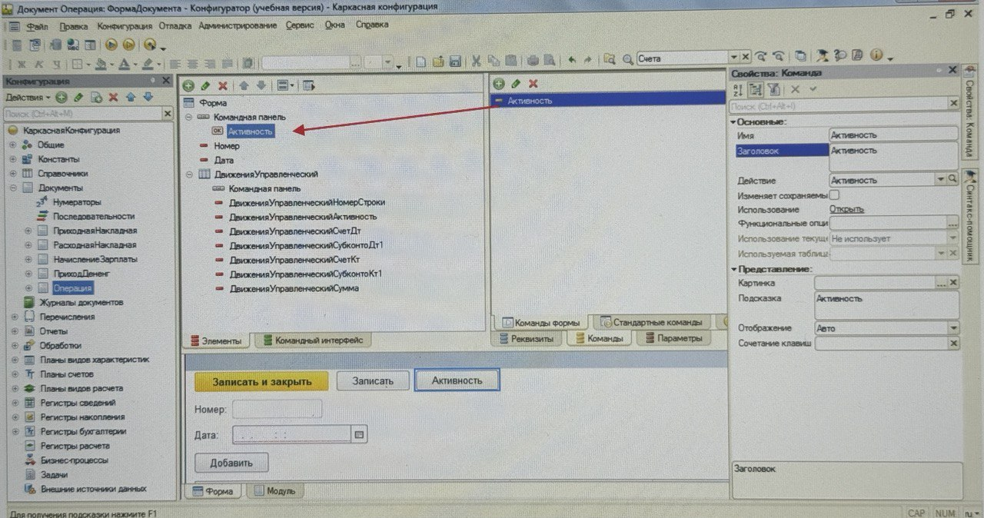
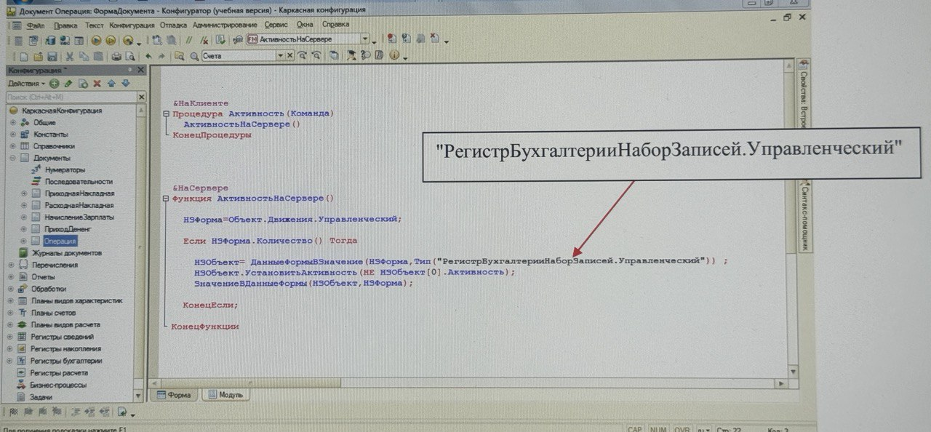
&НаКлиенте
Процедура Активность(Команда)
АктивностьНаСервере()
КонецПроцедуры

&НаСервере
Функция АктивностьНаСервере()

НЗФорма=Объект.Движения.Управленческий;

Если НЗФорма.Количество() Тогда
НЗОбъект=ДанныеФормыВЗначение(НЗФорма, Тип("РегистрыБухгалтерииНаборЗаписей.Управленческий"));

НЗОбъект.УстановитьАктивность(НЕ НЗОбъект[0].Активность);
ЗначениеВДанныеФормы(НЗОбъект, НЗФорма);
КонецЕсли;

КонецФункции

-----------------------------------------------
АВТОМАТИЧЕСКАЯ УСТАНОВКА АКТИВНОСТИ
-----------------------------------------------

УСТАНОВКА АКТИВНОСТИ ПЕРЕД ЗАПИСЬЮ - ЕСЛИ НЕТ ПОМЕТКИ УДАЛЕНИЯ
